DUOC UC — Informática y Telecomunicaciones
PTY4614 — Capstone / Portafolio de Título
Fase 2 — Desarrollo del Proyecto APT

2.4 Guía de Desarrollo del Proyecto APT

Nombre del proyecto | Kill Bichos IA — Automatización de agendamiento y croquis geoespacial asistido por IA
Estudiantes | Javier Lara Bustos / Pedro Vergiu / Juan Bórquez
Sede | DUOC UC — Viña del Mar
Repositorio | github.com/j4vierlb/PROYECTO-TESIS-
Fecha del informe | 8 de octubre de 2026

Índice
Resumen 3
1. Resumen avance Proyecto APT 4
2. Monitoreo del Plan de Trabajo 7
3. Ajustes a partir del monitoreo 8
3.1 Planificación de las semanas restantes 9
4. Anexos: evidencia técnica del avance 10
4.1 Modelo de datos (PostgreSQL + PostGIS) 10
4.2 Backend FastAPI (Swagger / OpenAPI) 11
4.3 Aplicación móvil (Flutter) 11
4.4 Panel web (React) 12
4.5 Base de datos activa (Docker) 13
4.6 Pruebas ejecutadas 13
4.7 Control de versiones (GitHub) 15
5. Conclusiones y reflexión 16
6. Referencias 16

Resumen
Este informe da cuenta del avance de la Fase 2 del proyecto Kill Bichos IA, un sistema que automatiza el agendamiento de visitas y el croquis de trampas de una empresa de control de plagas de la comuna de Macul. A la fecha están construidas y conectadas entre sí cuatro piezas: una base de datos PostgreSQL con PostGIS, un backend en FastAPI con 19 endpoints, un panel web en React para el administrador y una aplicación móvil en Flutter para el técnico, además de un agente de WhatsApp con inteligencia artificial que agenda visitas. Todo el sistema (base, backend y panel) se levanta con un solo comando de Docker. Se ejecutó una matriz de 50 casos de prueba: el script automático de integración pasó de 29 a 32 casos aprobados tras corregir un error real, y las pruebas unitarias del backend (5) y de la app (7) aprobaron. Está pendiente el generador de croquis asistido por IA, la corrección de tres errores del panel y la prueba real del agente de WhatsApp.
Palabras clave: control de plagas, FastAPI, PostGIS, Flutter, WhatsApp, inteligencia artificial.

1. Resumen avance Proyecto APT
Resumen de avance del proyecto APT
Durante las primeras semanas de la Fase 2, Juan Bórquez realizó el levantamiento de requerimientos con el cliente (empresa de control de plagas), actividad que se completó sin inconvenientes. En paralelo, Javier Lara Bustos diseñó y desplegó la base de datos relacional y geoespacial (PostgreSQL + PostGIS) en un contenedor Docker, con 9 tablas y datos de prueba. Se agregaron además dos scripts de apoyo para demostraciones: reset_demo.sql, que deja la visita del día en su estado inicial, y demo_historial.sql, que carga visitas pasadas completadas con sus croquis.
Javier Lara Bustos construyó el backend en FastAPI (componente que, dentro de la actividad "Panel web + agendamiento", estaba originalmente a cargo de Juan Bórquez). El backend entrega inicio de sesión con token JWT de 8 horas y token de renovación de 30 días, agenda diaria del técnico, historial paginado de visitas completadas, detalle y edición de visitas, consulta de croquis y gestión de trampas (confirmar, mover o retirar). Las contraseñas se almacenan cifradas con bcrypt, cada técnico solo accede a sus propias visitas y las coordenadas se manejan con PostGIS. En total la API tiene 19 endpoints.
Javier Lara Bustos desarrolló también la aplicación móvil del operador en Flutter, de forma adelantada respecto de lo planificado (semanas 9-10). La aplicación permite iniciar sesión, revisar la agenda del día y el historial, iniciar y completar visitas, registrar notas, y confirmar o retirar trampas en el croquis; las visitas completadas quedan en modo de solo lectura. Usa la identidad visual de la empresa, guarda los tokens cifrados en el teléfono y fue probada en un iPhone real conectado por WiFi al backend. Se integró a la rama principal mediante el Pull Request #2.
Juan Bórquez desarrolló el panel web en React, integrado a la rama principal mediante el Pull Request #4. El panel permite al administrador iniciar sesión, ver estadísticas, agendar visitas por fecha y asignarlas a técnicos, y gestionar clientes. Para ello, Juan agregó al backend 10 endpoints de administración de clientes y visitas, con permisos diferenciados para técnicos y administradores; cada administrador solo ve los datos de su empresa. Como reglas de negocio, eliminar una visita la marca como cancelada, y no se permite eliminar clientes que tienen visitas asociadas.
Debido a la disponibilidad horaria dispar del equipo en las semanas centrales de la fase, el equipo reasignó el agente conversacional de WhatsApp a Pedro Vergiu. Pedro implementó la integración con WhatsApp mediante Twilio y OpenAI, con su migración de base de datos (migracion_message_sid.sql): el cliente escribe por WhatsApp, la IA interpreta el mensaje y el backend valida la fecha, el horario de atención y la disponibilidad de un técnico antes de crear la visita. Incluye validación de la firma de Twilio, descarte de mensajes repetidos y una respuesta de contingencia si algo falla. El módulo se integró mediante el Pull Request #5.
Con las cinco partes integradas, Javier Lara Bustos coordinó una serie de correcciones, cada una en su propio Pull Request y probada antes de integrarse: el PR #6 permite clientes sin dirección ni coordenadas (como los que llegan por WhatsApp), que antes provocaban errores; el PR #7 calcula "hoy" con la hora de Chile, ya que después de las 21:00 la agenda mostraba las visitas del día siguiente; el PR #8 permite levantar la base de datos, el backend y el panel web con un solo comando (docker compose up --build); el PR #9, de Juan Bórquez, aplica la misma corrección de fecha en el panel; y el PR #10 corrige un error 500 al crear una visita sin técnico asignado.
Pruebas
Se diseñó una matriz de 50 casos de prueba, identificados como PU (unitarias), PI (integración), PS (seguridad) y PR (rendimiento), y se escribió un script (pruebas/ejecutar_pruebas.py) que ejecuta los casos de integración contra el sistema levantado en Docker. El 6 de octubre la primera ejecución arrojó 29 casos aprobados y 3 fallidos (PI-17, PS-12 y PR-03); las causas fueron un error real del backend (el esquema de respuesta de una visita exigía un técnico aunque la base permite visitas sin técnico) y variables de configuración de Twilio ausentes en el entorno de prueba. Tras corregirlo (PR #10), la segunda ejecución aprobó los 32 casos. Además aprobaron las 5 pruebas unitarias del backend y las 7 de la app móvil. En la matriz, 45 de los 50 casos quedaron aprobados con evidencia, 3 verificados manualmente, 1 por revisión de código y 1 pendiente. En la prueba de rendimiento, el percentil 95 de los tiempos de respuesta estuvo entre 0,08 y 0,29 s.
Objetivos
No aplica — se mantienen los objetivos general y específicos definidos en la Fase 1, sin ajustes.
Metodología
Se mantiene la metodología ágil basada en Scrum definida en la Fase 1, con dos ajustes en la ejecución. Primero, la reasignación puntual de responsables de actividades específicas (detallada en la sección 3). Segundo, las iteraciones reales no fueron semanales: tuvieron duraciones irregulares y la app móvil se adelantó porque el backend ya entregaba los datos que necesitaba. Ese orden quedó documentado en el Sprint Backlog y en las Fichas de sprint, reconstruidas con el historial de Git, y a partir del 5 de octubre se fijan sprints semanales.
Herramientas y entorno técnico
La Fase 1 estableció el uso de una base de datos relacional, sin detallar aún la forma concreta de implementarla ni las herramientas de desarrollo para la app móvil. Durante la Fase 2 se definieron y utilizaron las siguientes herramientas, como precisión técnica de lo ya planificado (no como cambio de alcance):
- Docker y docker-compose: levantan PostgreSQL + PostGIS, el backend y el panel de forma reproducible en cualquier máquina del equipo.
- Xcode y el simulador de iOS: entorno de compilación y prueba para la app Flutter en iOS.
- Twilio y OpenAI: canal de WhatsApp y modelo de lenguaje del agente conversacional.
- Google Maps SDK: mapa del croquis en la app móvil (iOS); la clave se mantiene fuera del repositorio.
- Android Studio (pendiente de configurar): necesario para compilar y probar en Android; por ahora las pruebas se han hecho solo en iOS.
Evidencias de avance
Se presentan como evidencia de este informe de avance:
- Base de datos: schema.sql, seed.sql, reset_demo.sql, demo_historial.sql y docker-compose.yml, con el contenedor Docker verificado en funcionamiento.
- Backend FastAPI: código fuente comentado en Fase 2/Evidencias Proyecto/backend/, con sus endpoints probados contra la base real y documentados automáticamente en Swagger.
- Aplicación móvil Flutter: código fuente en Fase 2/Evidencias Proyecto/app-movil/, 7 pruebas automáticas y capturas de la aplicación funcionando con datos reales.
- Panel web React: código fuente integrado a la rama principal (PR #4 y #9) y capturas del panel.
- Pruebas: matriz de 50 casos, script ejecutar_pruebas.py y sus informes de resultados en la carpeta pruebas/ del repositorio.
- Historial de GitHub: Pull Requests #1 (backend), #2 (app móvil), #4 (panel web), #5 (WhatsApp), #6 y #7 (correcciones), #8 (Docker), #9 (fecha en el panel) y #10 (visita sin técnico y pruebas).
Estas evidencias dan cuenta del avance real porque corresponden a código funcional, integrado en un mismo repositorio y verificado de extremo a extremo: desde la base de datos, pasando por la API, hasta las interfaces que usan el técnico en terreno y el administrador de la empresa.

2. Monitoreo del Plan de Trabajo
Se examina a continuación el plan de trabajo definido en la Fase 1, actualizando el estado de avance y los ajustes de cada actividad.
Competencia | Actividad | Recursos | Duración | Responsable | Estado de avance | Ajustes
Ingeniería de requisitos | Levantamiento con el cliente | Cliente, guía de entrevista | Semana 1-2 | Juan Bórquez | Completado | Ninguno.
Bases de datos | Diseño de datos y arquitectura | PostgreSQL, PostGIS, Docker | Semana 2-3 | Javier Lara Bustos | Completado | Se agregó Docker para levantar la base de datos, y scripts de datos de demostración (reset_demo.sql y demo_historial.sql).
Desarrollo de software | Panel web + agendamiento | React, FastAPI | Semana 3-5 | Juan Bórquez (frontend y endpoints de administración) / Javier Lara Bustos (backend base) | Completado (con retraso); quedan 3 correcciones | El backend base fue desarrollado por Javier Lara Bustos. El panel en React lo desarrolló Juan Bórquez, con inicio posterior al planificado por la disponibilidad del equipo (PR #4 y #9). Pendiente: mostrar las horas en hora de Chile, que la pantalla Clientes soporte clientes sin coordenadas y corregir la opción "Sin asignar".
Desarrollo de software / IA | Agente conversacional WhatsApp | WhatsApp (Twilio), API LLM (OpenAI) | Semana 5-7 | Pedro Vergiu (reasignado de Juan Bórquez) | Completado e integrado (probado con simulaciones) | Reasignado de Juan Bórquez a Pedro Vergiu por redistribución de tareas. Integrado a la rama principal (PR #5); el PR #6 corrigió los errores con clientes sin coordenadas. Falta una prueba de punta a punta con un mensaje real por Twilio y definir el costo mensual de OpenAI.
Desarrollo de software / IA | Generador asistido de croquis | Google Maps, API LLM | Semana 7-9 | Pedro Vergiu | No iniciado | Dependía del módulo de WhatsApp, que ya está integrado. La visualización del croquis en el mapa ya está resuelta con Google Maps en la app. Pendiente: que la IA proponga la ubicación de las trampas y el técnico las confirme.
Desarrollo móvil | Aplicación móvil del operador | Flutter, Xcode | Semana 9-10 | Javier Lara Bustos | Completado en su versión base (adelantada) | Se desarrolló antes de lo planificado. Integrada a la rama principal (PR #2) y probada en iPhone real. Pendiente: mantener la sesión al reabrir la app, renovación automática del token, modo sin conexión y pruebas en Android.
Gestión de proyecto | Integración, pruebas y cierre | Ambiente de pruebas, GitHub | Semana 11 | Javier Lara Bustos (integración en GitHub) / Pedro Vergiu (pruebas y cierre, según plan) | En curso: integración y pruebas ya realizadas | Javier Lara Bustos administra el repositorio, revisa y fusiona los Pull Requests (#1 a #10). Se ejecutó la matriz de pruebas: 32 de 32 casos de integración, 5 de 5 pruebas del backend y 7 de 7 de la app. Quedan pendientes la validación con la empresa y la prueba real de WhatsApp.

3. Ajustes a partir del monitoreo
Factores que han facilitado y/o dificultado el desarrollo de mi plan de trabajo
Ha facilitado el desarrollo la experiencia previa del equipo con APIs de IA/LLM y bases de datos. Además, los tres integrantes usamos Claude Code, un asistente de desarrollo con IA, como apoyo en la programación y documentacion.
Como dificultad, la disponibilidad horaria dispar entre los integrantes en las semanas centrales de la fase retrasó el inicio del panel web. El equipo lo abordó redistribuyendo tareas: el agente de WhatsApp pasó a Pedro Vergiu y Javier Lara Bustos asumió el backend base; con ello, Juan Bórquez pudo concentrarse en el panel web y lo completó. Otra dificultad fue el mapa de Google Maps, cuya clave exige una cuenta de facturación. Se resolvió con una clave restringida y una prueba gratuita de Google Cloud, y la clave se guarda en un archivo fuera del repositorio, que es público. La prueba gratuita termina cerca del 5 de enero de 2027, por lo que antes de esa fecha hay que revisar el plan de facturación.
Actividades ajustadas o eliminadas
Se ajustó la responsabilidad del agente conversacional de WhatsApp, reasignado de Juan Bórquez a Pedro Vergiu al redistribuir tareas en el equipo. La actividad "Panel web + agendamiento" se dividió: Javier Lara Bustos desarrolló el backend base y Juan Bórquez el panel web y los endpoints de administración. La aplicación móvil se adelantó respecto de lo planificado. La integración del código en GitHub, planificada dentro de la actividad a cargo de Pedro Vergiu, la asumió Javier Lara Bustos como administrador del repositorio. No se eliminó ninguna actividad del plan original.
Actividades que no has iniciado o están retrasadas
El generador asistido de croquis no ha sido iniciado; dependía del módulo de WhatsApp, que ya está integrado. La vista de mapa ya funciona con Google Maps en la app del iPhone, de modo que lo que falta es la parte de IA: proponer la ubicación de las trampas para que el técnico las confirme. El agente de WhatsApp está integrado, pero falta probarlo de punta a punta con un mensaje real por Twilio y definir el costo mensual de OpenAI.
Quedan además pendientes técnicos identificados: mantener la sesión de la app al reabrirla y renovar el token automáticamente (el endpoint de renovación aún no existe), el modo sin conexión, bloquear en el backend la edición de visitas ya completadas (hoy solo lo impide la app), las tres correcciones del panel web, las pruebas en Android y limpiar de la base los datos de prueba generados por el script antes de las demostraciones.
Nota: el equipo desarrolló el sistema y redactó este informe con el apoyo de Claude Code y de Claude (asistentes de IA), a partir de evidencia verificada del repositorio y de información reportada por Juan Bórquez y Pedro Vergiu sobre sus respectivas actividades. Se recomienda que ambos revisen y confirmen esta sección antes de la entrega.

3.1 Planificación de las semanas restantes
A partir del monitoreo y de la retroalimentación del docente, que indicó que el cierre de la Fase 2 apunta a las semanas 13 y 14, el equipo propone la siguiente planificación con sprints semanales. Está sujeta a la confirmación de las fechas por parte del docente.
Semana | Objetivos
10 | Entrega de este informe. Renovar la firma de la app en el iPhone (vence el 13 de octubre). Cada integrante completa su diario individual.
11 | Corregir los tres errores del panel web. Reorganizar el repositorio según la estructura pedida. Iniciar el generador de croquis asistido por IA.
12 | Prueba real del agente de WhatsApp con Twilio y definición del costo de OpenAI. Contactar a la empresa Kill Bichos y preparar la validación.
13 | Validación con la empresa Kill Bichos. Cierre del desarrollo y de las pruebas con evidencia. Inicio de la presentación con apoyo del docente.
14 | Presentación y término de la Fase 2.

4. Anexos: evidencia técnica del avance
Esta sección reúne evidencia visual directa del trabajo descrito en las secciones anteriores: el modelo de datos real, el backend funcionando, la aplicación móvil conectada al backend real (no a datos simulados), el panel web, la base de datos activa en Docker, los resultados de las pruebas y el historial de control de versiones en GitHub.

4.1 Modelo de datos (PostgreSQL + PostGIS)
Diagrama entidad-relación generado a partir del esquema real (schema.sql) del proyecto. Muestra las 9 tablas del sistema y sus relaciones mediante llaves foráneas, incluyendo los campos geoespaciales (GEOGRAPHY, Point, 4326) usados en clientes y dispositivos_trampa.
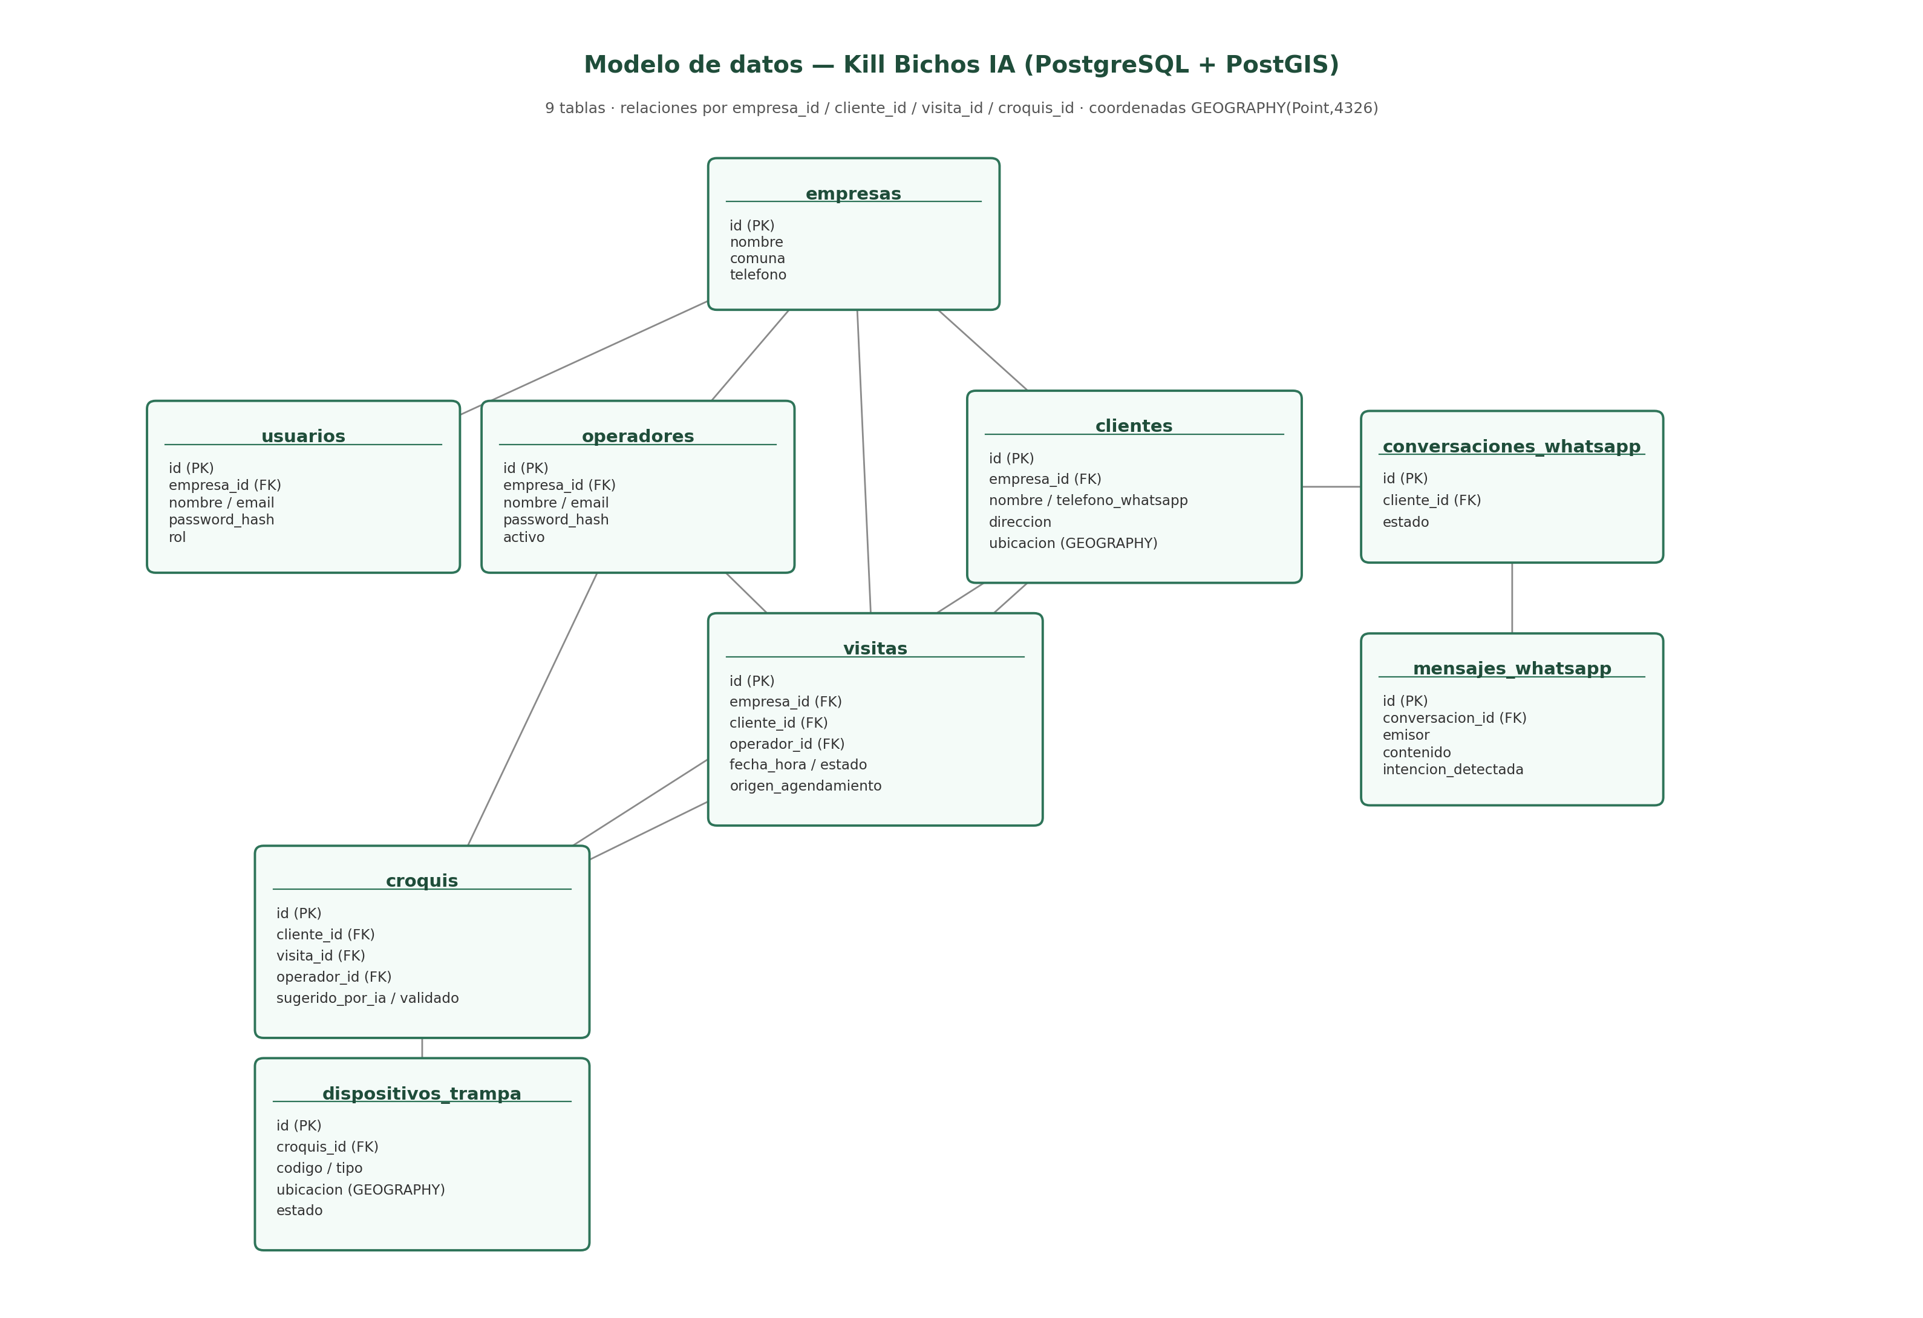
Modelo de datos del proyecto Kill Bichos IA, generado desde el esquema SQL real.

4.2 Backend FastAPI (Swagger / OpenAPI)
Documentación interactiva generada automáticamente por FastAPI (endpoint /docs), con los endpoints agrupados por dominio: autenticación, visitas y panel web.
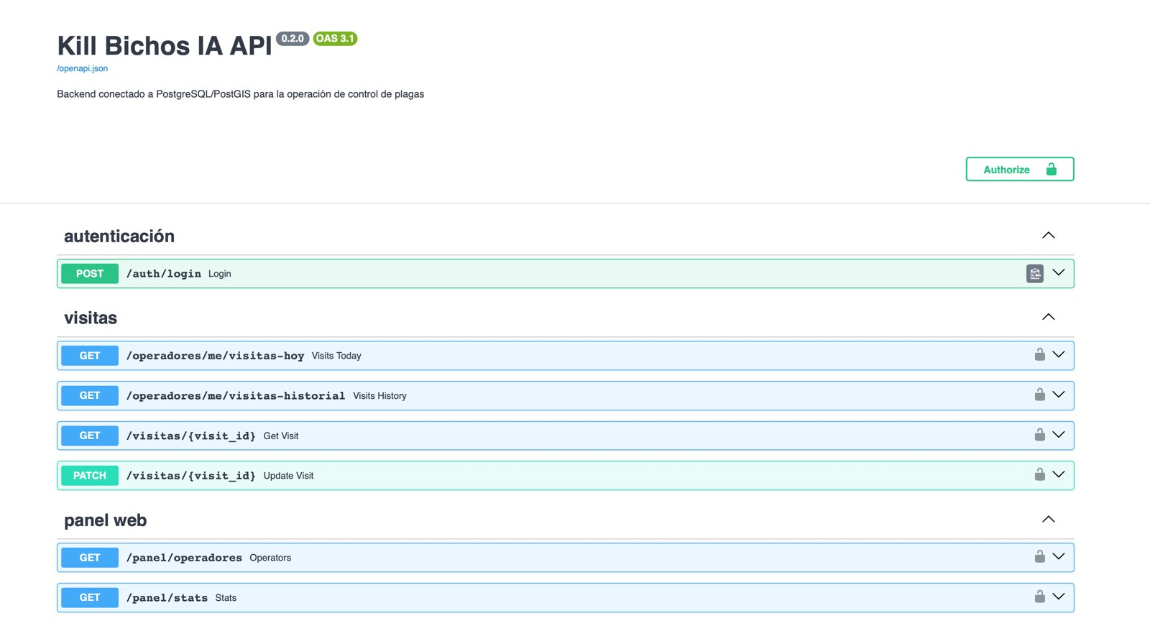
Documentación Swagger de la API (Kill Bichos IA API 0.2.0): autenticación, visitas y panel web.

4.3 Aplicación móvil (Flutter)
Capturas de la app móvil funcionando en iPhone, con la identidad visual de Kill Bichos (amarillo/negro) y conectada al backend real: el inicio de sesión valida contra la tabla operadores en PostgreSQL, y la agenda del día consume el endpoint GET /operadores/me/visitas-hoy con el token JWT obtenido en el login. La captura del croquis muestra la lista de trampas con las acciones Confirmar y Retirar; la vista de mapa con Google Maps se activó después de esa captura y todavía no está incluida como imagen en este informe.
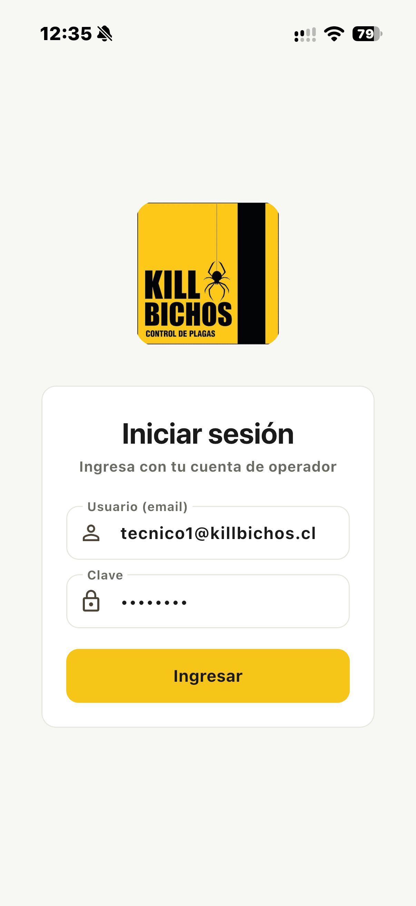 | 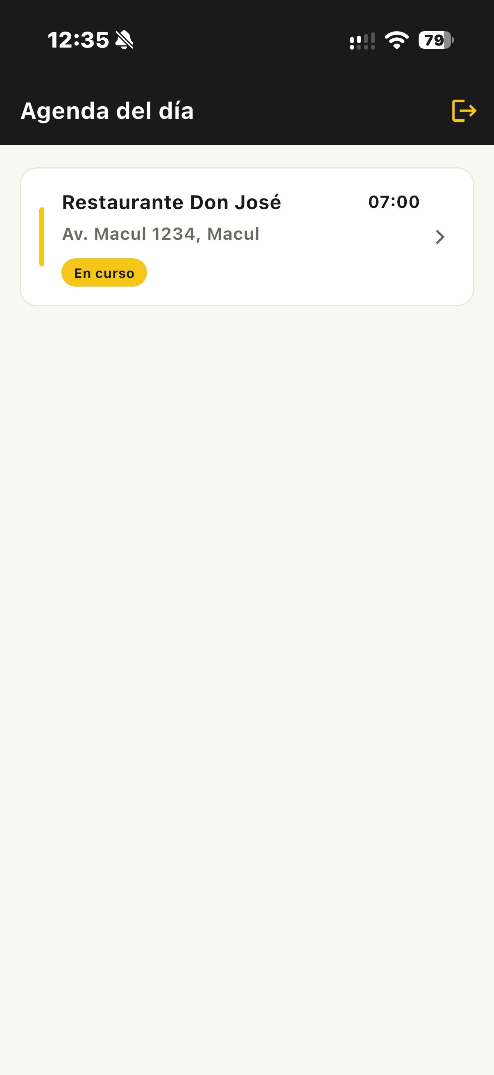 | 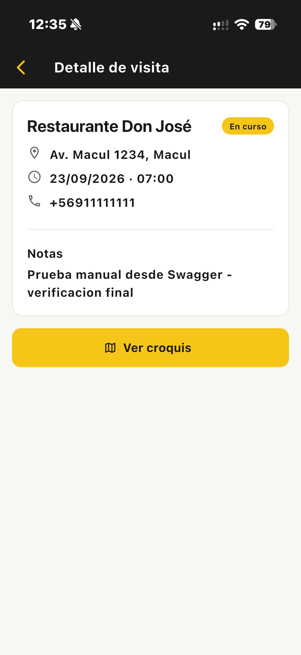 | 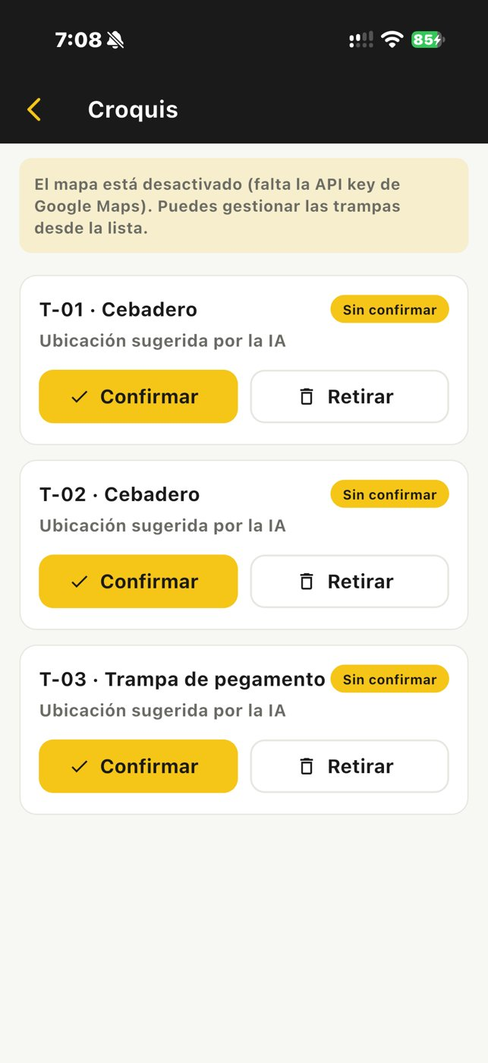
App móvil: Inicio de sesión. | App móvil: Agenda del día. | . App móvil: Detalle de la visita. | App móvil: Croquis con trampas.

4.4 Panel web (React)
Panel del administrador: agenda con indicadores, filtro por fecha y técnico, y gestión de clientes con búsqueda. Los clientes llamados PRUEBA-AUTO los creó el script de pruebas y se eliminarán antes de las demostraciones.
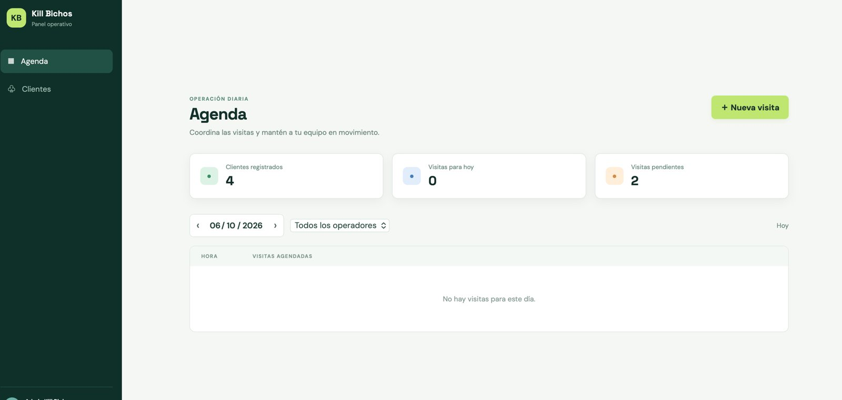
Panel web del administrador: agenda con estadísticas (clientes registrados, visitas del día y pendientes) y filtro por fecha y operador.
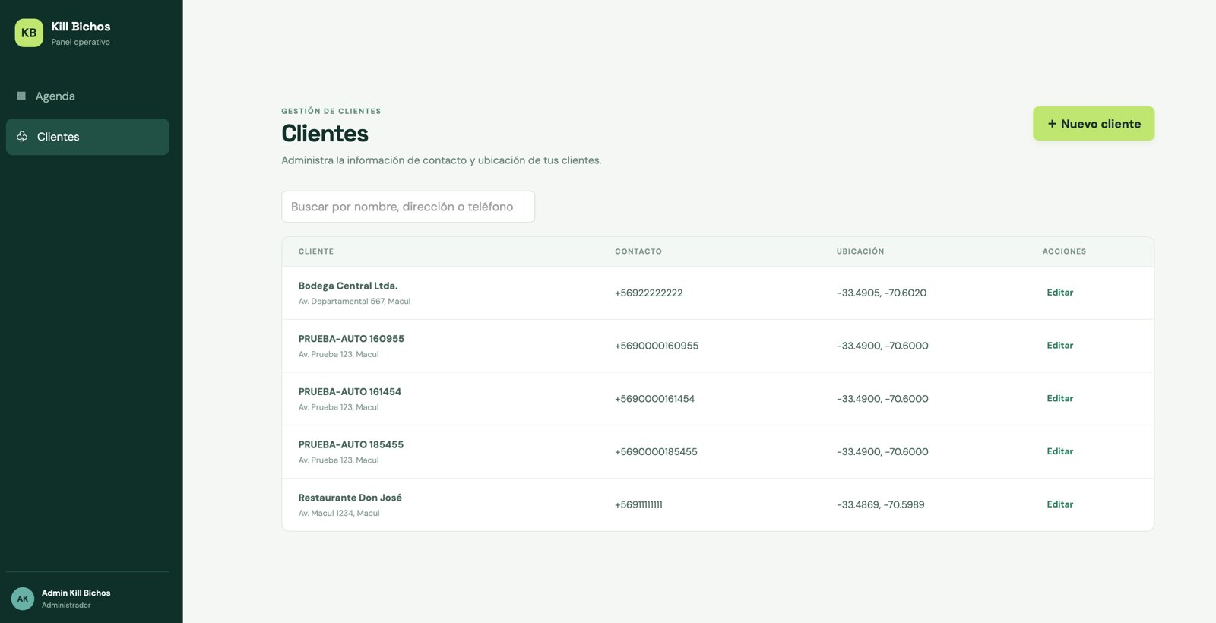
Panel web del administrador: gestión de clientes con búsqueda, datos de contacto y ubicación.

4.5 Base de datos activa (Docker)
Docker Desktop con los tres servicios del sistema (base de datos, backend y panel web) en ejecución, levantados con un solo comando.
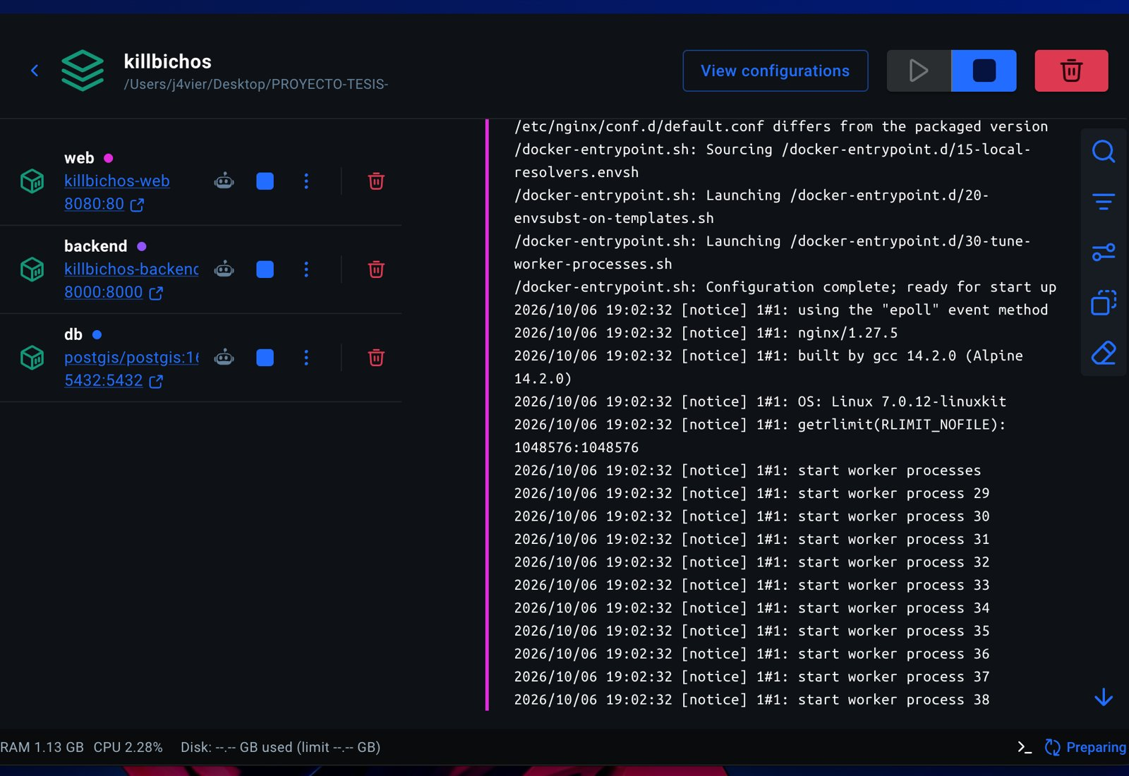
Docker Desktop con los tres servicios del sistema en ejecución (web, backend y base de datos) levantados con docker compose.

4.6 Pruebas ejecutadas
Resultados del script de pruebas de integración y de las pruebas unitarias. La primera ejecución detectó 3 casos fallidos; tras la corrección, la segunda ejecución aprobó los 32 casos.
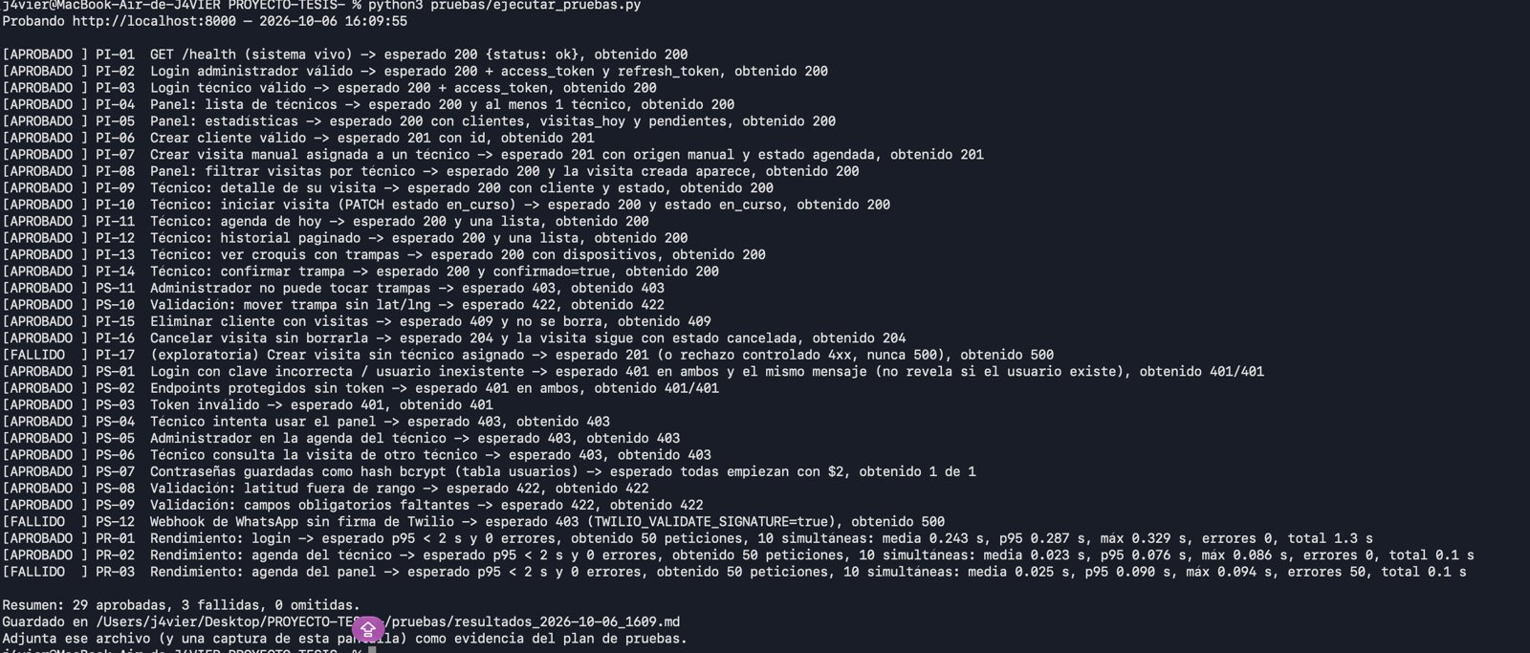
Primera ejecución del script de pruebas (6 de octubre, 16:09): 29 aprobadas y 3 fallidas (PI-17, PS-12 y PR-03).
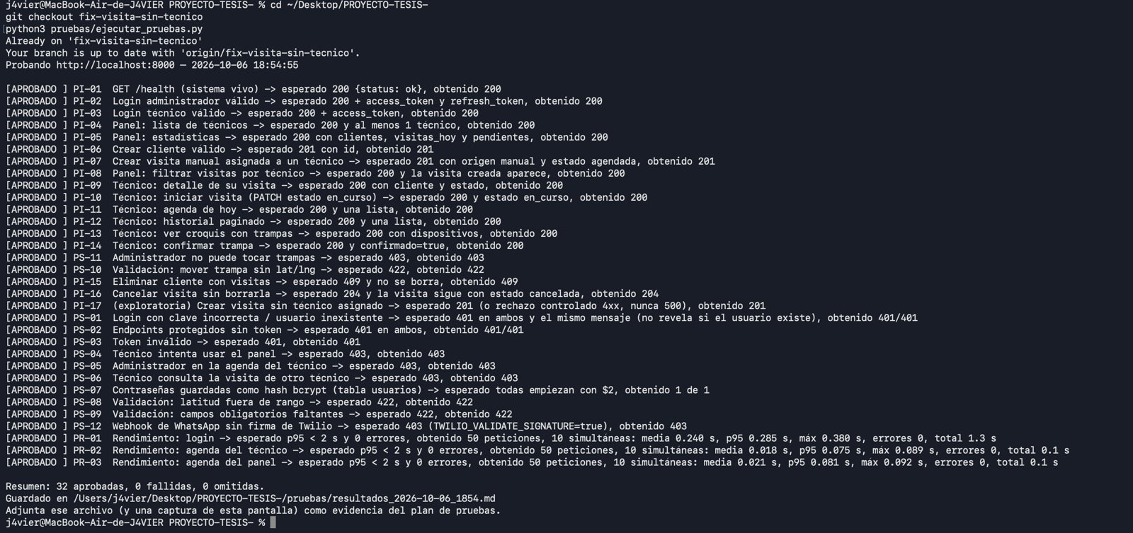
Segunda ejecución (6 de octubre, 18:54), con el arreglo aplicado: 32 aprobadas, 0 fallidas y 0 omitidas.
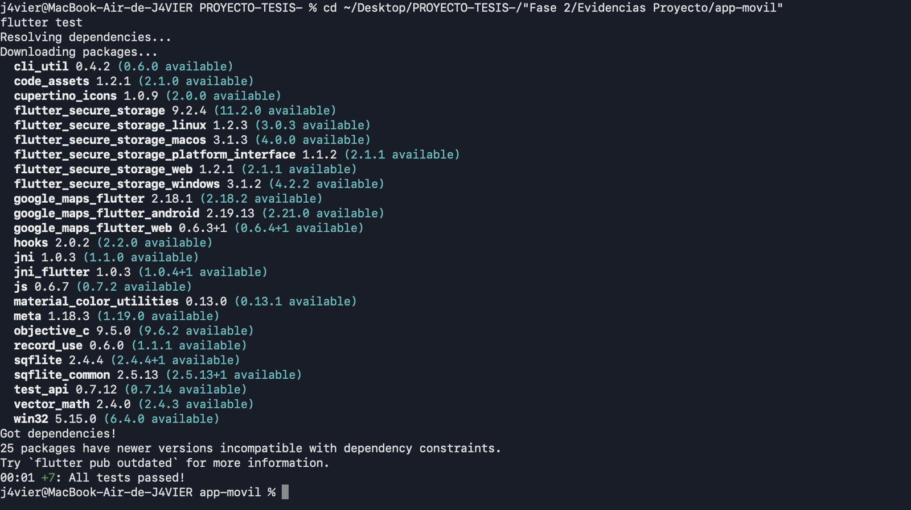
Pruebas de la app móvil con flutter test: 7 pruebas aprobadas.
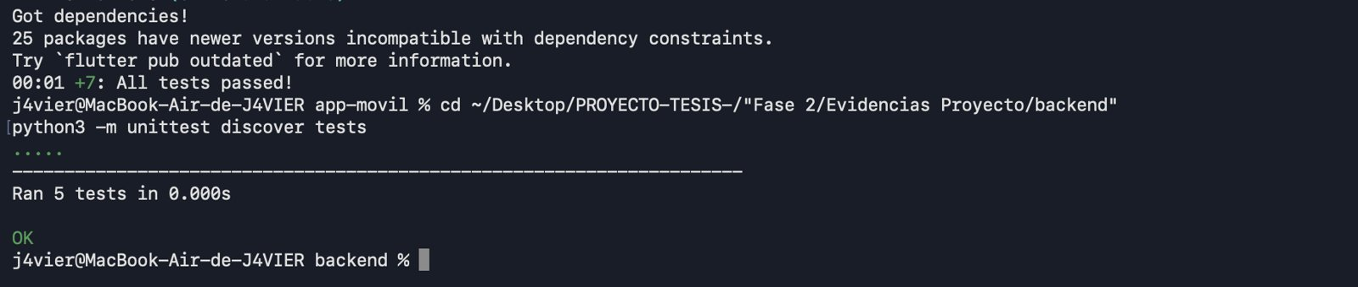
Pruebas unitarias del backend (python3 -m unittest discover tests): 5 pruebas, resultado OK.

4.7 Control de versiones (GitHub)
Historial del repositorio con integración por Pull Request, sin commits directos a main. Se muestran la fusión del PR #1 (backend) y el PR #10, que explica las 3 pruebas fallidas, su causa y su corrección.
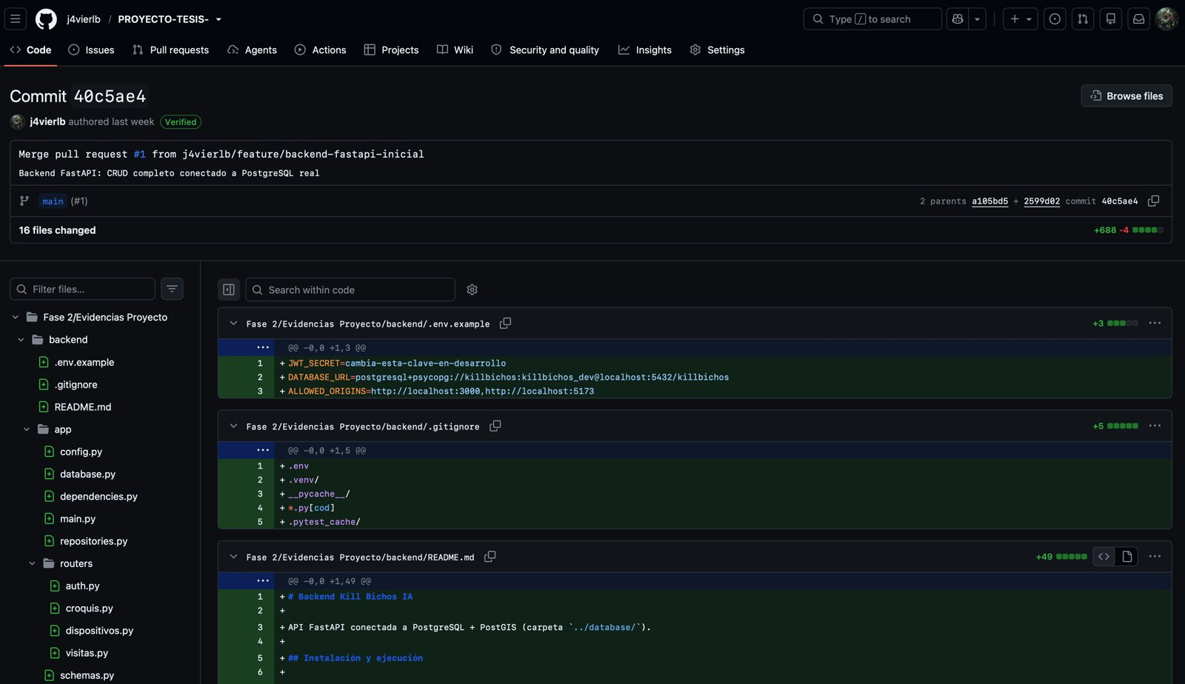
Historial en GitHub: integración por Pull Request (PR #1, backend FastAPI conectado a PostgreSQL).
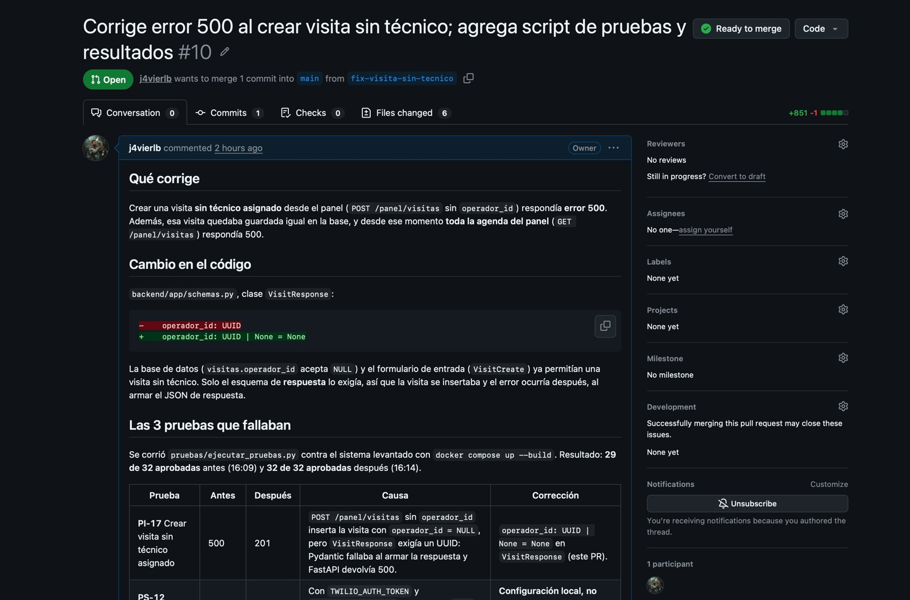
Pull Request #10: corrige el error 500 al crear una visita sin técnico y documenta las pruebas que fallaban.

5. Conclusiones y reflexión

Conclusiones
El proyecto cumple su base técnica: las cuatro piezas del sistema funcionan conectadas y se levantan con un solo comando. Lo más valioso del período fue comprobar que las pruebas automáticas encuentran errores reales: un esquema de respuesta que no coincidía con la base de datos dejó caída la agenda del panel, y solo se detectó al ejecutar el script de integración. Tras corregirlo, aprobaron los 32 casos de integración, las 5 pruebas del backend y las 7 de la app móvil.
Falta lo más ambicioso del proyecto: la IA que propone la ubicación de las trampas para que el técnico las confirme. También quedan pendientes la prueba real de punta a punta con WhatsApp, tres correcciones del panel web y la validación del sistema con la empresa.

Reflexión
Trabajar en ciclos cortos, con un Pull Request por módulo, permitió que tres personas integraran su trabajo sin pisarse. Nuestras iteraciones fueron irregulares al comienzo, por lo que decidimos fijar sprints semanales desde ahora. Usamos un asistente de programación con IA durante todo el proyecto: acelera el trabajo, pero solo fue útil cuando revisamos lo que producía y probamos cada componente con datos reales. El error de zona horaria, que mostraba las visitas de mañana después de las 21:00, es otro ejemplo de un defecto que solo aparece en condiciones específicas. En las semanas que quedan priorizaremos las pruebas con evidencia y la validación con usuarios reales por sobre agregar funciones nuevas.

6. Referencias
FastAPI. (s. f.). FastAPI documentation. https://fastapi.tiangolo.com
Flutter. (s. f.). Flutter documentation. https://docs.flutter.dev
PostGIS Project Steering Committee. (s. f.). PostGIS documentation. https://postgis.net/documentation
PostgreSQL Global Development Group. (s. f.). PostgreSQL documentation. https://www.postgresql.org/docs
React. (s. f.). React documentation. https://react.dev
Twilio. (s. f.). Twilio documentation: Messaging for WhatsApp. https://www.twilio.com/docs
OpenAI. (s. f.). OpenAI API documentation. https://platform.openai.com/docs
Schwaber, K., & Sutherland, J. (2020). The Scrum Guide. https://scrumguides.org

